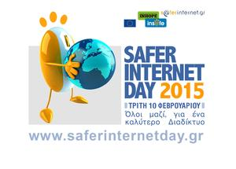
Την Τρίτη, 10 Φεβρουαρίου, εορτάστηκε για 12η συνεχή χρονιά η Ημέρα Ασφαλούς Διαδικτύου. Η Ημέρα Ασφαλούς Διαδικτύου εορτάστηκε για πρώτη φορά στις 6 Φεβρουαρίου 2004 σε 16 χώρες, υπό το συντονισμό του έργου SafeBorders και το πρόγραμμα Safer Internet της Ευρωπαϊκής Επιτροπής. Το 2005 ανέλαβε τα ηνία το Πανευρωπαϊκό Δίκτυο Εθνικών Κέντρων Ενημέρωσης & Επαγρύπνησης INSAFE, και σήμερα ο αριθμός των χωρών έχει ξεπεράσει τις 100 παγκοσμίως!
Στα πλαίσια του εορτασμού και λόγω του ότι το σχολείο μας είναι πρεσβευτής ασφαλούς διαδικτύου πραγματοποιήθηκε την ημέρα αυτή δράση από τους εκπαιδευτικούς Κωνσταντίνα Παναγιωτοπούλου και Αγγελική Σμυρνιού με τους μαθητές της Ε’ και Στ’ τάξης του σχολείου μας..
Αρχικά οι μαθητές ενημερώθηκαν για τη χρησιμότητα του διαδικτύου, τους κινδύνους, την ασφαλή χρήση του και τους τρόπους αντιμετώπισης σε περίπτωση προβλημάτων.
Οι μαθητές συμπλήρωσαν ερωτηματολόγια, ανάρτησαν στην τάξη τους την αφίσα της ασφαλούς πλοήγησης και τέλος ακολούθησε δημιουργική συζήτηση μεταξύ μαθητών και εκπαιδευτικών.

